新北市立溪崑國民中學114學年度第一學期第三次定期評量 自然科 試題卷
八年級 班 座號 姓名
一、單選題：(每題2.5分，共40題)
- 下列關於熱的敘述，何者正確？
(A)熱傳播是由比熱大的物體傳到比熱小的物體
(B)光可以在真空中傳播，但熱須藉由介質才能傳播
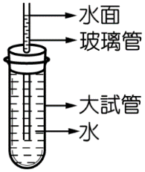
(C)不論兩杯水的質量為何，20℃和80℃的兩杯水混合平衡溫度一定為50℃
(D)質量相同但比熱不同的兩物質，吸收相同的熱量，比熱小者溫度上升較多
- 如圖一所示，在溫度計的原理實驗中，下列哪一個作法可以讓溫度計更準確？
(A)換更細一點的玻璃管
(B)換更粗一點的玻璃管
圖一
(C)換更長一點的玻璃管
(D)換更短一點的玻璃管
- 崑哥感冒發燒到診所就診時，護理師以耳溫槍測得他的體溫為攝氏40℃，請問此時崑哥的體溫相當於華氏多少℉？
(A) 100℉ (B) 102℉ (C) 104℉ (D) 106℉
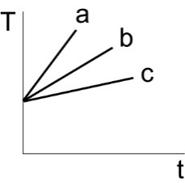
- 甲、乙兩相同材質的物體，均為固態，分別以相同的穩定熱源均勻加熱，其質量、上升溫度與加熱所需的時間如下表所示。若甲、乙兩物體在加熱過程中，溫度均未達到熔點，熱源所提供的熱量均被兩者完全吸收，則表中的T應為多少℃？
物體 | 質量(g) | 上升溫度(℃) | 加熱時間(s)
甲 | 20 | 30 | 100
乙 | 40 | T | 300
(A) 30 (B)45 (C)60 (D)90
- 已知水的比熱為1 cal／g‧℃，A液體的比熱為0.5 cal／g‧℃。今取初溫相同的甲、乙、丙三杯液體，分別以相同的熱源加熱，其中甲為100克的水，乙為100克的A液體，丙為150克的A液體，在液體的「溫度T與加熱時間t」的關係圖如圖二所示，則a、b、c 三曲線對應到的分別為哪一杯液體？
(A)乙丙甲 (B)乙甲丙 (C)丙乙甲 (D)甲乙丙
圖二
- 下列何者為「比熱」的定義？
(A)使1公克的水上升或下降1℃所需吸收或放出的熱量
(B)使水上升或下降1℃所需吸收或放出的熱量
(C)使物質上升或下降1℃所需吸收或放出的熱量
(D)使1公克的物質上升或下降1℃所需吸收或放出的熱量
- 崑妹將60公克、60℃的水與20公克、20℃的水混合，假設熱量無損失，則當達到熱平衡時，水的末溫最接近幾℃？
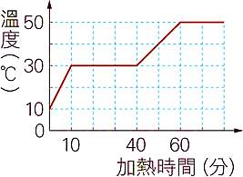
(A)55℃ (B)50℃ (C)40℃ (D)35℃
- 將100g、10℃的某固體，置於每分鐘提供80卡的熱源上加熱，其溫度與加熱時間的關係如圖三所示，則下列敘述何者正確？
(A)此物體固態時的比熱為0.2 cal／g‧℃
(B)此物體熔化時未吸收熱量，故溫度維持在30℃
圖三二
(C)從開始加熱到完全熔化需4800卡熱量
(D)此物體液態時的比熱為0.8 cal／g‧℃
物質  性質 | 甘油 | 水
比熱（cal/g．℃） | 0.58 | 1.0
密度（g/cm³） | 1.26 | 1.0
- 將200mL 的甘油進行加熱，當甘油的溫度由25℃上升至75℃時，請利用右表所提供的相關資訊，計算甘油總共吸收多少熱量？
(A)4603卡
(B)5800 卡
(C)7308 卡
(D)9325卡
- 物質不論物理變化或化學變化都會伴隨能量的改變，試問下列何者屬於吸熱反應？
(A)乾冰昇華
(B)空中的水蒸氣凝結成雲
(C)車窗玻璃起霧
(D)白色硫酸銅變藍色
- 甲、乙、丙三物體質量相等，比熱分別為0.5、0.7、1.0 cal／g‧℃，若欲使三物體升高相同的溫度，則所需的熱量由多至少的順序為何？
(A)甲＞乙＞丙
(B)甲＞丙＞乙
(C)乙＞丙＞甲
(D)丙＞乙＞甲
- 某物質在溫度為－50℃時為固體，60℃時為液體，300℃時為氣體，根據下表可能為下列何者？
(A)甲 (B)乙 (C)丙 (D)丁
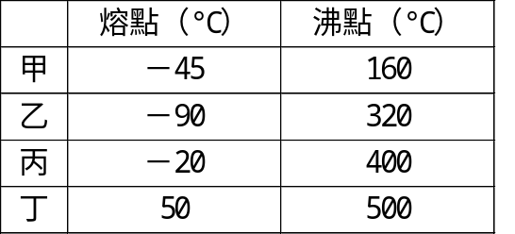
- 有關物體體積因溫度而改變的敘述，下列何者錯誤？
(A)水從4℃升溫至100℃的過程中，質量逐漸增加。
(B)密封的礦泉水在冷凍庫中結冰後，瓶身會逐漸變形。
(C)水從4℃升溫至100℃的過程中，密度逐漸變小。
(D)大多數物體受熱時膨脹，冷卻時收縮。
- A、B兩物體之質量相等，體積比2：1、比熱比2：1；如果給予相同的熱量時，請問上升的溫度比為何？
(A) 1：1
(B) 1：2
(C) 2：1
(D) 1：4
- 濱海地區白天與晚上的風向分別為何？
(A)海風；海風。
(B)海風；陸風。
(C)陸風；海風。
(D)陸風；陸風。
- 將兩根完全相同的溫度計液囊塗色，甲溫度計液囊塗成黑色，乙溫度計液囊塗成白色，請問若將兩溫度計放入冷凍庫，何者溫度下降較快？
(A)甲溫度計
(B)乙溫度計
(C)一樣快
(D)不一定
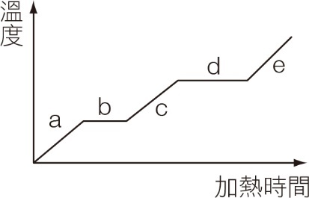
- 某物質由固態開始加熱的曲線如圖四所示，在哪一區域時，可觀察到液態與氣態共存的現象？
(A) a
(B) b
(C) c
(D) d
圖四
- 下列哪一種溫度計是利用物質顏色隨溫度變化的性質來測量溫度？
(A)耳溫槍
(B)紅外線溫度計
(C)液晶溫度計
(D)酒精溫度計
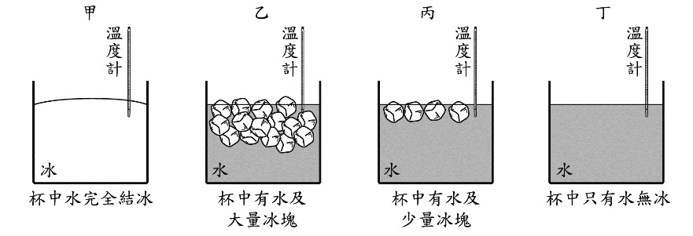
- 一大氣壓下，在甲、乙、丙、丁四組實驗中的容器內分別裝有一支溫度計及冰或水，當四組實驗分別達熱平衡時，如圖五所示。已知此時其中一支溫度計的溫度顯示為 4°C，則此溫度計應屬於哪一組實驗？
(A)甲
(B)乙
(C)丙
(D)丁
- 下列有關[蒸發]與[沸騰]的敘述，何者錯誤？
圖五
(A)都是液體汽化的過程
(B)都需要吸熱才能發生
(C)[蒸發]較緩慢，[沸騰]較劇烈
(D)[蒸發]和[沸騰]只發生於沸點
- 甲乙丙丁四種物質，其組成如圖六，請問下列敘述何者正確？
(A)甲、乙是元素，丙、丁是混合物。
(B)甲、乙是純物質，丙、丁是混合物。
(C)甲、乙、丙是純物質，丁是混合物。
(D)甲、乙、丙是純物質，丁是化合物。
- 承上題，哪一個可能是氬氣？
圖六
(A)甲
(B)乙
(C)丙
(D)丁
- 有關金屬元素的特性，下列敘述何者錯誤？
(A)大部分金屬元素的熔點與沸點皆很高
(B)大部分金屬元素皆為電、熱的良導體
(C)大部分金屬元素皆具延性及展性
(D)常溫常壓下，金屬元素皆為固態
- 某原子K得到兩個電子後，其所包含的電子數、中子數分別為34及32。則此原子所含之質子數x、電子數y、質量數z分別為何？
(A)x＝32，y＝34，z＝68
(B)x＝34，y＝34，z＝68
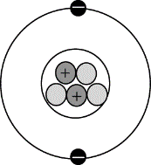
(C)x＝32，y＝32，z＝64
(D)x＝32，y＝34，z＝64
- 關於圖七所示之原子的敘述，下列何者錯誤？
(A)原子序＝2
(B)質量數＝7
圖七
(C)中子數＝3
(D)為電中性
- 已知元素X的氧化物化學式為XO₂，一個XO₂分子中含有23個電子，依據下表判斷，元素X應為下列何者？
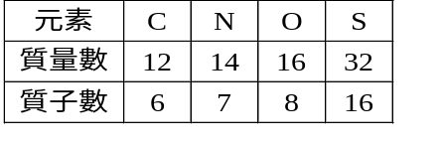
(A) C
(B) N
(C) O
(D) S
- 關於常見元素的敘述，下列何者正確？
(A)金的性質最穩定，延展性佳，是導電性最好的金屬。
(B)矽是地殼中含量最高的元素，可用於製造晶片。
(C)鋁密度比一般金屬小，易與氧反應。
(D)黃銅是銅與鎳的合金，可用來製造樂器、水龍頭。
23
11
- 已知鈉原子的表示方式為「 Na」，有關此元素的敘述，下列敘述何者錯誤？
(A)元素符號為 Na
(B)1個原子中含11個質子
(C)1個原子中含有11個電子
(D)質量數為23，是所有的質子數與中子數與電子數的總和
- 甲.湯姆森發現電子；乙.道耳頓提出原子說；丙.拉塞福發現質子；丁.查兌克發現中子。關於以上原子結構相關的發現跟理論，依其提出的先後順序排列為何？
(A)甲乙丙丁
(B)甲乙丁丙
(C)乙甲丙丁
(D)乙甲丁丙
- 道耳頓提出原子說後，越來越多的科學發現及證據顯示，其原始的原子說需要修正。請問下列何者最可能是因為電子的發現，讓原子說需要修正的內容？
(A)物質均由原子組成，原子不可再分割。
(B)化合物由不同種類的原子以固定的比例所組成。
(C)相同元素的原子，有相同的質量和性質。
(D)不同元素的原子，有不同的質量和性質。
- 有關下列物質與其化學式的組合，何者錯誤？
(A)氧化鎂：MgO₂
(B)二氧化錳：MnO₂
(C)氯化鈣：CaCl₂
(D)氯化鈉：NaCl

- 有關鹼金族元素的特性，下列敘述正確的選項為？(甲)投入水中將沉入水中，密度大於水；(乙)常溫下為固體，質地柔軟，可用刀片切開；(丙)與水反應後遇酚酞指示劑呈紅色；(丁)在空氣中易氧化，所以要存在酒精中；(戊)金屬鉀丟入水中會產生火花，以及與水作用產生白色的氫氣。
(A)甲丁
(B)乙丙
(C)甲丁戊
(D)乙丙戊
- 關於週期表的敘述，下列何者正確？
(A)週期表中，橫列稱為族；縱行稱為週期。
(B)元素週期表中，同一週期元素的化學性質相似。
(C)氦和氖的化學性質安定，是同一族元素，又稱為鈍氣。
(D)元素的質量大小，有週期性的出現，所以稱為週期表。
- 現有四種不同的物質，其組成粒子如附圖所示，請問何者沒有固定的沸點？
(A) (B) (C)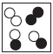 (D)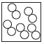
- 關於原子結構的敘述，下列何者正確？
(A)一個質子的質量與一個中子的質量大約相等
(B)原子核內的中子數必等於質子數
(C)原子外圍的電子數是判斷原子種類的重要依據
(D)一個原子的質量大小大致上可由質子數和電子數的總和決定
元素 | 常溫常壓時狀態 | 金屬光澤 | 導電情形 | 密度 | 顏色 | 敲擊結果
甲 | 固體 | 無光澤 | 能導電 | 較小 | 黑色 | 易碎裂
乙 | 液體 | 有光澤 | 能導電 | 較大 | 銀色 | 無法敲擊
丙 | 固體 | 無光澤 | 不能導電 | 較小 | 黃色 | 易碎裂
丁 | 固體 | 有光澤 | 能導電 | 較大 | 紅色 | 不易碎裂
【題組】崑哥將甲、乙、丙、丁四種未知元素經由實驗檢測特性，得到下表中的實驗結果，請試回答第36~37題：

- 丁呈現紅色，具有導電性且不易破碎，則丁的元素符號可能為何？
(A) Al
(B) C
(C) Cu
(D) Si
- 乙呈現銀色，具導電性，是液體，則乙元素的元素符號可能為何？
(A) Ag
(B) Au
(C) S
(D) Hg
【題組】有甲、乙、丙、丁四種粒子，其質子數、中子數的關係，如下表所示。試回答第38～40題：
粒子種類 | 甲 | 乙 | 丙 | 丁
質子數 | 8 | 7 | 7 | 9
中子數 | 7 | 8 | 7 | 9
電子數 | 8 | 8 | 8 | 8
- 下列哪一組選項的粒子屬於相同元素？
(A) 乙丙
(B) 甲乙
(C) 丙丁
(D) 甲丙
- 四種粒子的質量大小關係，下列何者正確？
(A)甲＞乙＞丙＞丁
(B)丁＞乙＝甲＞丙
(C)丁＝丙＞乙＞甲
(D)丁＞丙＞乙＞甲
- 有關甲、乙、丙、丁四種粒子的帶電情形，下列何者正確？
(A)甲粒子帶負電
(B)乙粒子帶負電
(C)丙粒子帶正電
(D)丁粒子不帶電
〜 試題結束 〜
114-1-3 八年級 自然科－解答
每題2.5分共40題
01-10 DACBA DBDCA
11-20 DAABB ADCDD
21-30 CBDCB BCDCA
31-40 ABCCA CDABB

